Datum: 23.06.2023
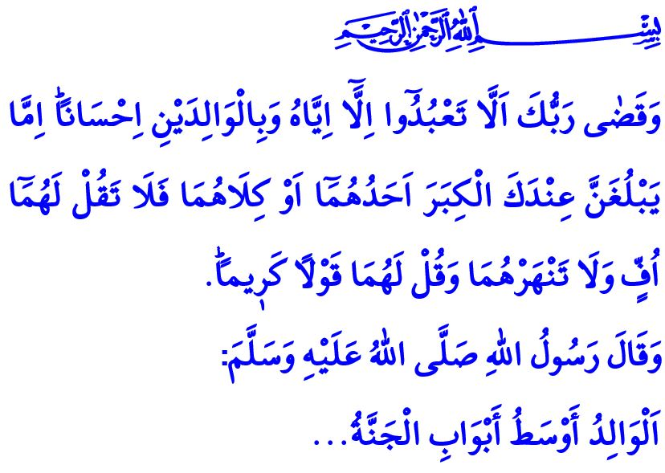
VATER: DAS TOR, DAS SICH ZUM
PARADIES ÖFFNET
Verehrte Muslime!
Einer der wertvollsten Segnungen, mit dem unser allmächtiger Schöpfer uns gesegnet hat, ist die Familie. Die Familie ist die wichtigste Institution, die niemals ersetzt werden kann. Sie ist das Heim der Selbstaufopferung, der bedingungslosen Liebe, des Mitgefühls und der Barmherzigkeit. Unsere Familie unterstützt uns am meisten, ohne eine Gegenleistung zu erwarten. Die Familie lehrt uns das Leben. Sie prägt die edle Moral in unsere Herzen. Sie bereitet uns auf die Zukunft vor.
Geehrte Muslime!
Eine der beiden Säulen der Familie ist die Mutter und die andere ist der Vater. Allah, Der Allmächtige, befiehlt im heiligen Koran: „Und dein Herr hat bestimmt, dass ihr nur Ihm dienen und zu den Eltern gütig sein sollt. Wenn nun einer von ihnen oder beide bei dir ein hohes Alter erreichen, so sag nicht zu ihnen ‚uff!‘ und fahre sie nicht an, sondern sag zu ihnen ehrerbietige Worte.“ Gedenken wir in der heutigen Predigt dem Vater – ihm gegenüber unser Schöpfer uns geboten hat, zu gehorchen und Gutes zu tun – an seine Wertstellung in der Familie, seine Verantwortung und unsere Pflichten ihm gegenüber.
Verehrte Muslime!
Der Vater ist der Schutzschild der Familie. Er ist der unerschütterliche Berg, an dem wir uns anlehnen. Wir sind durch seine Anwesenheit in jeder Phase unseres Lebens selbstsicher. Der Vater ist ein Führer, der die Wahrheit und die Realität zeigt. Er ist ein Lehrer, der uns hilft, gut von böse, richtig von falsch zu unterscheiden. Er ist eine gütige Hand, die uns jedes Mal aufhilft, wenn wir fallen.
Geschätzte Muslime!
Als Vater geht es nicht nur darum, die finanziellen Bedürfnisse der Familie zu decken. Als Vater erziehen wir unsere Kinder zu guten Menschen. Es geht darum, für das ewige Heil unserer Kinder, die das Licht unserer Augen sind, genauso zu kämpfen wie Noah/Nuh (a.s.). Er sagte: „Oh mein lieber Sohn, steig mit uns ein und sei nicht mit den Ungläubigen! […]“, und lud seinen Sohn, der leugnete, auf das Schiff der Erlösung ein.
Vater zu sein ist wie der ehrenwerte Abraham (a.s.); unsere Kinder zu guten Gläubigen zu erziehen und für sie immer das Gute zu wünschen. Er betete zu Allah für das Wohlergehen seiner Nachkommenschaft:
رَبِّ اجْعَلْن۪ي مُق۪يمَ الصَّلٰوةِ وَمِنْ ذُرِّيَّت۪يۗ „Mein Herr, mache mich und meine Nachkommenschaft zu jenen, die das Gebet verrichten […]!“
Als Vater streben wir danach wie Loqman (a.s.), unsere Kinder zum Guten zu führen und sie durch einfühlsame Worte davon abzuhalten, Schlechtes zu tun. Mit seinen Worten: „Oh mein lieber Sohn, verrichte das Gebet, gebiete das Rechte und verbiete das Verwerfliche […]“, gab er seinem Sohn weise Ratschläge.
Vater zu sein bedeutet, wie unser Prophet (Friede sei mit ihm) unseren Kindern in jedem Aspekt des Lebens ein Vorbild und Führer zu sein. Der Gesandte Allahs (s.a.w.) war seiner Familie gegenüber äußerst barmherzig. In seinem gesegneten Heim waren Liebe und Respekt vorherrschend. Er wich niemals von Barmherzigkeit, Gerechtigkeit, Freundlichkeit und Gnade ab.
Geehrte Muslime!
In einem seiner Ahadithe (überlieferten Aussprüche) verkündete unser Prophet (s.a.w.): „Eltern sind eines der Haupttore, die einen Menschen ins Paradies führen […].“ So lasst uns nicht versäumen, unserem Vater Respekt zu erweisen, der für uns ein Grund ist – wie unsere Mutter auch – ins Paradies zu gelangen. Erfreuen wir unsere Eltern mit lieblicher Konversation, unserem lächelnden Gesicht und unserem guten Benehmen. Vergessen wir nicht, dass die Zufriedenheit unseres Schöpfers von der Zufriedenheit unserer Eltern abhängt.
Geschätzte Muslime!
Am Ende meiner Predigt möchte ich euch etwas mitteilen. Viele unserer Brüder werden anlässlich des Opferfestes unterwegs sein. Ich fordere euch auf, euch an die Regeln zu halten, im Straßenverkehr geduldig und vorsichtig zu sein, Gesetze einzuhalten und die Rechte der anderen zu respektieren. Unsere Lieben sollen uns nicht aufgrund von Verkehrsunfällen verlassen; die Hoffnungen sollen nicht erlöschen, unsere Freude über das Fest soll nicht in Traurigkeit verwandelt werden.
Möge Allah, Der Allmächtige, uns allen ermöglichen, das Opferfest in Gesundheit, Wohlbefinden und Freude zu erreichen.

al-Isra, 17/23.
Hud, 11/42.
Ibrahim, 14/40.
Loqman, 31/17.
Tirmizî, Birr, 3. Generaldirektion für religiöse Dienste

